**بولتن خبری هسته‌ای روسیه**

**عناوین خبرها:**

1. پروژه جدید روس‌اتم با عنوان "اتم برای مردم" مخاطبان بین‌المللی زیادی را به خود جلب کرد. (وب‌سایت رسمی روس‌اتم 2021/05/02)
2. فرماندار استاوروپول (Ставрополье) کارخانه "Импульс" را به عنوان یکی از تولیدکنندگان پیشرو در زمینه سیستم‌های کنترل تابش معرفی کرد. (وب‌سایت انرژی اتمی روسیه 2021/04/30)
3. رئیس‌جمهور روسیه از پروژه روس‌اتم برای ساخت پنج نیروگاه هسته‌ای شناور برای تأمین برق معدن طلا و مس حمایت کرد. (وب‌سایت انرژی اتمی روسیه 2021/04/30)
4. پارلمان اروپا از کشورهای اتحادیه اروپا درخواست دارد که از عقد قرارداد با روس‌اتم برای ساخت نیروگاه‌های هسته‌ای خودداری کنند. (وب‌سایت انرژی اتمی روسیه 2021/04/30)
5. آژانس بين‌المللي انرژي اتمی میزبان یک نشست آنلاین جهت بررسی وضعیت و روند آموزش هسته‌ای در کشورهای مختلف بود. (وب‌سایت انرژی اتمی روسیه 2021/04/30)
6. عراق در حال مذاکره با روسیه، فرانسه و ایالات متحده آمریکا برای ساخت احتمالی یک نیروگاه هسته‌ای سه بلوکی است. (وب‌سایت انرژی اتمی روسیه 2021/04/30)
7. وزارت امور خارجه ایالات متحده آمریکا برنامه پشتیبانی از راکتورهای ماژولار کوچک را در کشورهای متحد و شریک اجرا می‌کند. (وب‌سایت انرژی اتمی روسیه 2021/04/30)
8. نیروگاه هسته‌ای کالینین در آوریل 2021 حدود 536 میلیون روبل درآمد اضافه داشته است. (وب‌سایت انرژی اتمی روسیه 2021/05/07)
9. شرکت اتماش نوع جدید مولدهای بخار را برای نیروگاه هسته‌ای کورسک-2 ارسال کرد. (وب‌سایت رسمی روس‌اتم 2021/05/11)
10. سیستم تولید روس‌اتم ((Производственная система «Росатома» (ПСР) به این شرکت کمک می‌کند که تا سال 2030 درآمد خود را به 4 تریلیون روبل برساند. (وب‌سایت استرانا روس‌اتم 2021/05/11)
11. انستیتو کورچاتوف شکل جدیدی از داروی ضد سرطان را بر اساس نانوذرات تولید کرده است. (وب‌سایت انرژی اتمی روسیه 2021/05/11)
12. وزارت انرژی ایالات متحده آمریکا قصد دارد برای کاهش سطح واردات اورانیوم از فدراسیون روسیه با کنگره همکاری کند. (وب‌سایت انرژی اتمی روسیه 2021/05/11)
13. شرکت TVO و Fortum در حال تست بدنه شیر (valve)، تولید شده با استفاده از پرینتر سه‌بعدی، برای نیروگاه هسته‌ای Olkiluoto هستند. (وب‌سایت انرژی اتمی روسیه 2021/05/11)
14. نظام ایمنی هسته‌ای آمریکا با تمدید عمر دو واحد نیروگاه هسته‌ای Sarri به 80 سال موافقت کرد. (وب‌سایت انرژی اتمی روسیه 2021/05/11)
15. شرکت‌های TVA و Kairos Power برای ایجاد یک راکتور آزمایشی دمای بالای Hermes در سایت Oak Ridge با هم همکاری خواهند کرد. (وب‌سایت انرژی اتمی روسیه 2020/05/11)
16. تحلیلگر آمریکایی از ایده استفاده از راکتورهای کوچک برای اهداف نظامی انتقاد کرد. (وب‌سایت انرژی اتمی روسیه 2021/05/12)
17. نیروگاه‌های هسته‌ای سوئد با مشکل کمبود جا برای ذخیره‌سازی سوخت هسته‌ای مصرف‌شده مواجه شدند. (وب‌سایت انرژی اتمی روسیه 2021/05/13)
18. نمونه‌هایی از میله‌های سوخت راکتورهای کوچک به نمایش گذاشته شدند. (وب‌سایت انرژی اتمی روسیه 2021/05/13)
19. لهستان قصد دارد یک راکتور تحقیقاتی با خنک‌کننده گازی بسازد. (وب‌سایت انرژی اتمی روسیه 2021/05/13)
20. شرکت ملی هسته‌ای چین (CNNC) همچنان به موفقیت پروژه استفاده از راکتورهای هسته‌ای کوچک برای تامین گرمایش مناطق اطمینان دارد. (وب‌سایت انرژی اتمی روسیه 2021/05/13)
21. نخست‌وزیر روسیه به اجرای موفقیت‌آمیز پروژه‌های بزرگ فیزیک هسته‌ای اشاره کرد. (وب‌سایت انرژی اتمی روسیه 2021/05/13)
22. آژانس بین‌المللی انرژی اتمی، یک سند فنی درباره برخی از مسائل مدیریت فرسودگی نیروگاه‌های هسته‌ای منتشر کرد. (وب‌سایت انرژی اتمی روسیه 2021/05/13)
23. چین نتایج تحقیقات مربوط به تابش بیسموت با شار نوترون را به آژانس بین‌المللی انرژی اتمی ارائه داد. (وب‌سایت انرژی اتمی روسیه 2021/05/13)
24. آژانس بین‌المللی انرژی اتمی سندی در مورد تولید تعدادی رادیوایزوتوپ پزشکی صادر کرد. (وب‌سایت انرژی اتمی روسیه 2021/05/13)

**\* عنوان مقاله خبری:**

فناوری کامپیوترهای کوانتومی در انرژی هسته‌ای. (وب‌سایت ژورنال اتم وستنیک 2021/05/12)

**\* پیوست‌ها:**

پیوست-1: سند فنی منتشر شده توسط آژانس بین‌المللی انرژی اتمی برای مدیریت فرسودگی نیروگاه‌های هسته‌ای طی دوره‌های تاخیر در ساخت، خاموشی‌های تمدید شده و خاموشی‌های نهایی قبل از اتمام دوره بهره‌برداری.

پیوست-2: سند فنی منتشر شده توسط آژانس بین‌المللی انرژی اتمی در مورد تولید تعدادی از ایزوتوپ‌های پزشکی.

ترجمه:

دفتر نمایندگی سازمان انرژی اتمی ایران در مسکو

حسین عبدی

**\* پروژه جدید روس‌اتم با عنوان "اتم برای مردم" مخاطبان بین‌المللی زیادی را به خود جلب کرد. (وب‌سایت رسمی روس‌اتم 2021/05/02)**

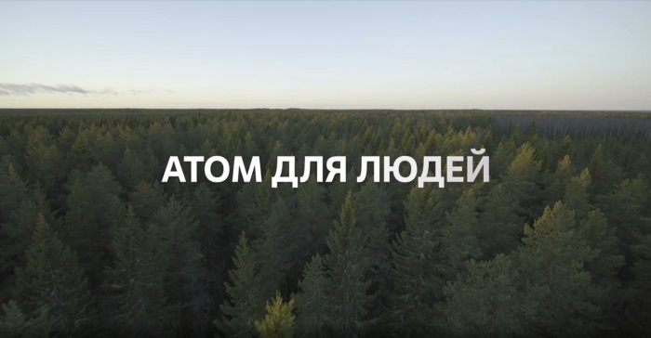

در تاریخ 30 آوریل، بیش از 3200 نفر از 40 کشور جهان شاهد راه‌اندازی دوره آموزشی جدید روس‌اتم با عنوان "اتم برای مردم" بودند. هدف این پروژه نشان دادن اهمیت فناوری هسته‌ای برای دستیابی به اهداف توسعه پایدار سازمان ملل از طریق وقایع تاریخی است.

در مراسم راه‌اندازی این پروژه که با عنوان چرا بشریت به فناوری هسته‌ای نیاز دارد" برگزار می‌شد، Polina Lyon، مدیر گروه توسعه پایدار روس‌اتم، Sama Bilbao y León مدیرکل انجمن جهانی هسته‌ای، Maher Aziz، عضو شورای جهانی انرژی، Ben Heard، بنیانگذار انجمن Bright New World و Sergio Orlandi مدیر گروه مهندسی پروژه ITER حضور داشتند.

آقای Polina Lyon اظهار داشت: دستیابی به اهداف توسعه پایدار بدون یک منبع انرژی پایدار غیرممکن است. انرژی هسته‌ای تنها منبع انرژی است که هم قابل اعتماد است و هم کم کربن. این منبع انرژی همه‌روزه و شبانه‌روزی در دسترس است و هیچگونه تولید مستقیم CO2 ندارد.

خانم Sama Bilbao y León نیز ضمن اظهار موافقت با این نظر گفت: انرژی هسته‌ای به تامین پایدار انرژي کمک می‌کند. ما در شرایط بیماری همه‌گیری COVID-19 هستیم و هر روز شاهد این امر هستیم که دسترسی 24 ساعته به برق برای مقابله با این بحران چقدر مهم است.

جهت کسب اطلاعات بیشتر از پروژه "اتم برای مردم" به وب‌سایت [atomsforhumanity.ru](http://atomsforhumanity.ru) مراجعه فرمایید.

<https://www.rosatom.ru/journalist/arkhiv-novostey/premera-novogo-proekta-rosatoma-atom-dlya-lyudey-sobrala-bolshuyu-mezhdunarodnuyu-auditoriyu/>

**\* فرماندار استاوروپول (Ставрополье) کارخانه "Импульс" را به عنوان یکی از تولیدکنندگان پیشرو در زمینه سیستم‌های کنترل تابش معرفی کرد. (وب‌سایت انرژی اتمی روسیه 2021/04/30)**

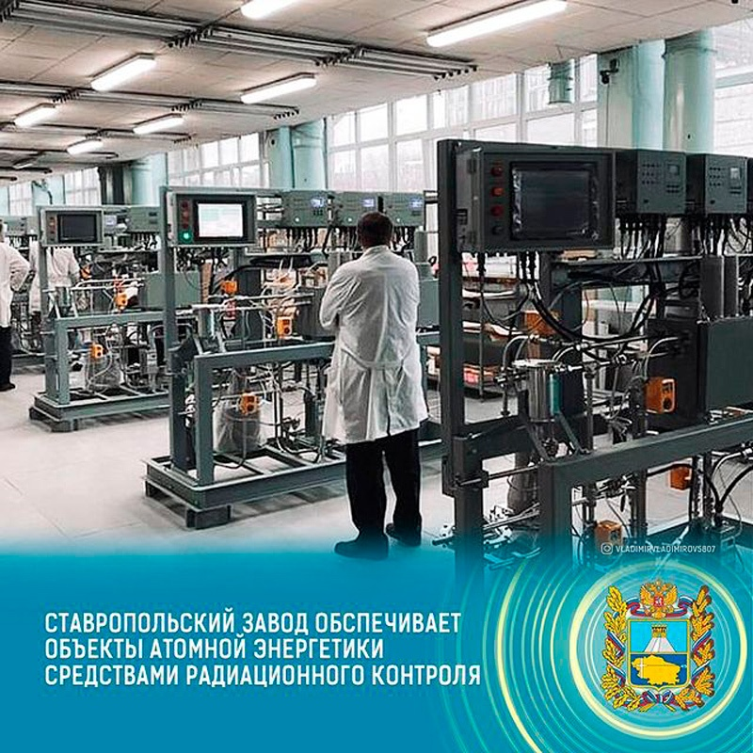

کارخانه Импульс واقع در شهر پیاتیگورسک (Пятигорск)، به یکی از تولیدکنندگان بزرگ روسیه در زمینه تجهیزات نظارت و کنترل تابش تبدیل شده است.

این شرکت محصولات مورد نیاز را برای تأسیسات مختلف هسته‌ای کشور تأمین می‌کند: نیروگاه‌های هسته‌ای، ناوها و زیردریایی‌های هسته‌ای، کارخانه‌های استخراج و پردازش اورانیوم و سازمان‌های تحقیقاتی.

از جمله محصولاتی که در این کارخانه تولید می‌شود: پرتوسنج (رادیومتر)، طیف سنج، دوزیمتر، تجهیزات اندازه‌گیری میزان آلودگی مواد به رادیونوکلئیدها.

ولادیمیر ولادیمیروف، فرماندار منطقه استاوروپول گفت: محصولات این کارخانه همچنین به خارج از کشور نیز صادر می‌شوند. کارخانه "Импульс" دستگاه‌های نظارت و کنترل تابش را برای کشورهای مستقل مشترک المنافع، مانند بلغارستان، مجارستان، لیتوانی، اسلواکی، فنلاند و جمهوری چک تامین می‌کند.

<https://www.atomic-energy.ru/news/2021/04/30/113666>

**\* رئیس‌جمهور روسیه از پروژه روس‌اتم برای ساخت پنج نیروگاه هسته‌ای شناور برای تأمین برق معدن طلا و مس بایمسکی حمایت کرد. (وب‌سایت انرژی اتمی روسیه 2021/04/30)**

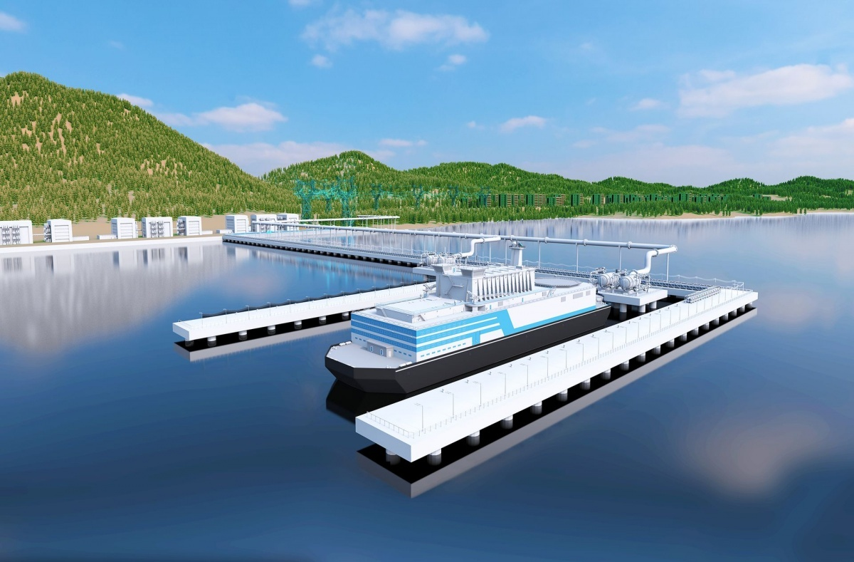

ولادیمیر پوتین، رئیس‌جمهور روسیه، از پیشنهاد شرکت روس‌اتم، مبنی بر استفاده از نیروگاه‌های هسته‌ای شناور برای تأمین برق معدن طلا و مس منطقه чукотка (متعلق به شرکت قزاقستانی KAZ Minerals) حمایت کرد. هزینه این پروژه 169 میلیارد روبل می‌باشد.

این حمایت در جواب نامه‌ای است که سرگئی کیرینکو، رئیس هیئت نظارت روس‌اتم، در تاریخ 4 مارس برای ولادیمیر پوتین ارسال کرد. در این نامه، وی مزایای پیشنهاد روس‌اتم را نسبت به گزینه‌های دیگر توضیح داده است.

به این ترتیب، روس‌اتم ساخت پنج واحد نیروگاه هسته‌ای شناور با ظرفیت 500 مگاوات را آغاز خواهد کرد.

<https://www.atomic-energy.ru/news/2021/04/30/113669>

**\* پارلمان اروپا از کشورهای اتحادیه اروپا درخواست دارد که از عقد قرارداد با روس‌اتم برای ساخت نیروگاه‌های هسته‌ای خودداری کنند. (وب‌سایت انرژی اتمی روسیه 2021/04/30)**

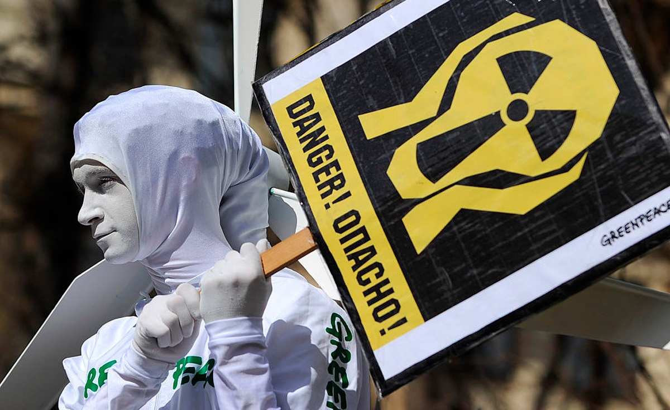

پارلمان اروپا از کشورهای اتحادیه اروپا درخواست کرد که از عقد قرارداد با روس‌اتم برای ساخت نیروگاه‌های هسته‌ای در اتحادیه اروپا خودداری کنند و ساخت خطوط انتقال گاز Nord Stream 2 را نیز متوقف کنند. این درخواست در پیش‌نویس قطعنامه نهایی پارلمان اروپا علیه روسیه بیان شده است.

در آخرین پیش‌نویس این سند آمده است: پارلمان اروپا از اتحادیه اروپا خواستار کاهش وابستگی خود به روسیه در بخش انرژی است و از نهادهای اتحادیه اروپا و کشورهای عضو اتحادیه اروپا می‌خواهد تا ادامه روند پروژه Nord Stream 2 را متوقف کرده و ساخت نیروگاه‌های هسته‌ای توسط روس‌اتم را متوقف کنند.

بر اساس پیش‌نویس این قطعنامه، اتحادیه اروپا، روسیه را مسئول کامل تخریب روابط اروپا با روسیه دانسته است و از روسیه خواسته تا الکسی ناوالنی، وبلاگ‌نویس منتقد دولت را آزاد کند، توافق نامه‌های مینسک را تحقق بخشد و از تحرکات علیه اتحادیه اروپا دست بردارد.

این قطعنامه پارلمان اروپا، مانند سایر موارد دیگر، ماهیت پیشنهادی دارد و اجباری برای اجراء توسط نهادهای اتحادیه اروپا وجود ندارد.

<https://www.atomic-energy.ru/news/2021/04/30/113670>

**\* آژانس بين‌المللي انرژي اتمی میزبان یک نشست آنلاین جهت بررسی وضعیت و روند آموزش هسته‌ای در کشورهای مختلف بود. (وب‌سایت انرژی اتمی روسیه 2021/04/30)**

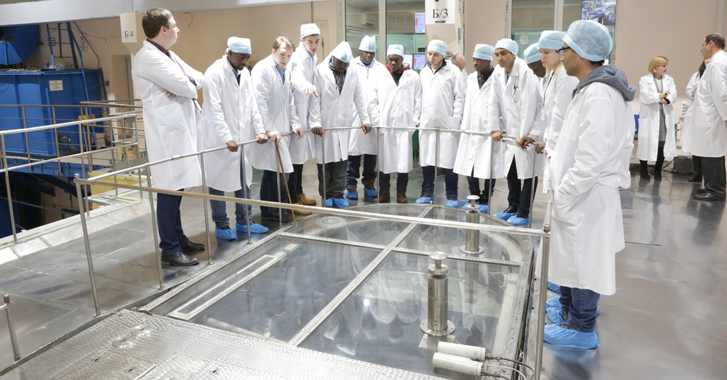

در اواخر آوریل سال 2021، آژانس بین‌المللی انرژی اتمی میزبان یک نشست فنی آنلاین جهت بررسی گزارش‌های کشورهای مختلف در مورد وضعیت و روند آموزش هسته‌ای بود. در این نشست حدود 40 متخصص صنعت هسته‌ای از کشورهای مختلف جهان از جمله چین، هند، مصر، کنیا، غنا، ترکیه و بلاروس حضور داشتند.

این رویداد با هدف ایجاد بستری برای گفتگوی آزاد و تبادل تجربه در زمینه آموزش هسته‌ای و توسعه برنامه‌های آموزشی و دانش هسته‌ای در کشورهای عضو آژانس بین‌المللی انرژی اتمی برگزار شد. در چارچوب این نشست بر اهمیت ایجاد یک شبکه آموزش هسته‌ای منطقه‌ای یا بین منطقه‌ای و همچنین تهیه برنامه‌های درسی و برنامه‌های آموزشی برای صنعت هسته‌ای تأکید شد.

همچنین در این نشست گزارشی با موضوع "کمک به توسعه آموزش هسته‌ای و دانش هسته‌ای در کشورهای مختلف و مشارکت در توسعه انرژی هسته‌ای "ارائه شد. در این گزارش مروری بر رویکرد شرکت روس‌اتم در آموزش پرسنل هسته‌ای و کمک به کشورهای شریک در توسعه منابع انسانی - از آموزش در دانشگاه‌های هسته‌ای روسیه تا برنامه‌های آموزشی مختلف برای کار در تأسیسات هسته‌ای و در سازمان‌های زیرساختی هسته‌ای- انجام شد.

<https://www.atomic-energy.ru/news/2021/04/30/113672>

**\* عراق در حال مذاکره با روسیه، فرانسه و ایالات متحده آمریکا برای ساخت احتمالی یک نیروگاه هسته‌ای سه بلوکی است. (وب‌سایت انرژی اتمی روسیه 2021/04/30)**

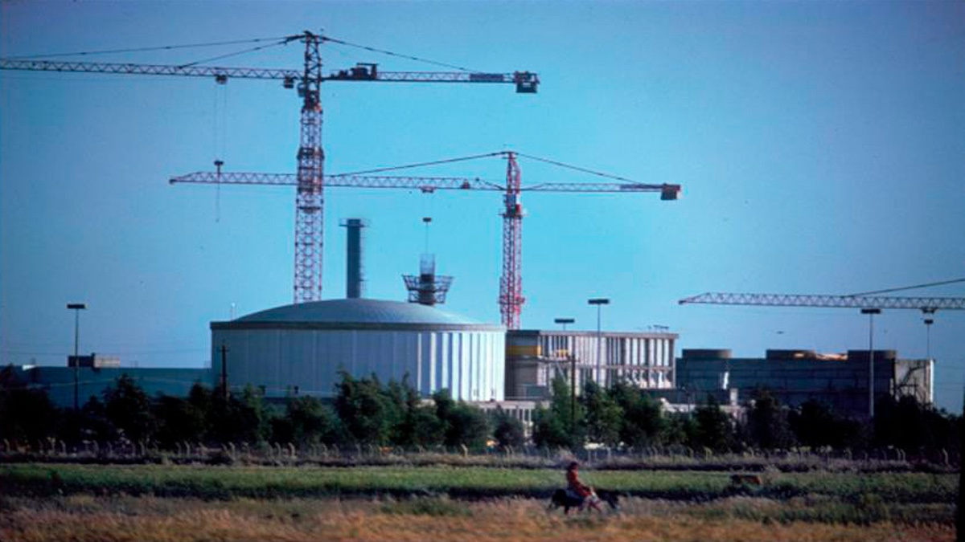

سازمان نظام ایمنی هسته‌ای عراق اعلام کرد که در حال مذاکره با روسیه، فرانسه و ایالات متحده آمریکا در مورد چشم انداز ساخت سه واحد نیروگاهی است.

کمال حسین لطیف، رئیس این سازمان، در مصاحبه با خبرگزاری INA عراق گفت که در این زمینه چندین جلسه مقدماتی برای بررسی امکان ساخت نیروگاه هسته‌ای مطابق با دستورالعمل‌های آژانس بین‌المللی انرژی اتمی برگزار شده است.

کمال لطیف گفت که جلسات با مقامات روسی منجر به امضای تفاهم‌نامه‌ای شد که حاوی نکاتی برای تسریع در ساخت احتمالی نیروگاه هسته‌ای است و افزود که برنامه‌ریزی شده است که جلساتی مشابه نیز با مقامات فرانسه و آمریکا برگزار شود.

ساران العاجیبی، عضو کمیسیون امنیت و دفاع پارلمان عراق، ابراز امیدواری کرد که عراق نیروگاه هسته‌ای خود را مشابه نیروگاه‌های همسایگان خود خواهد ساخت.

چهار واحد نیروگاه هسته‌ای در امارات متحده عربی در دست ساخت است که اولین واحد آن سال گذشته به بهره‌برداری رسید. مصر، ترکیه و اردن نیز در حال توسعه فناوری‌های هسته‌ای هستند. برنامه هسته‌ای ایران نیز همچنان مورد توجه جامعه جهانی است.

<https://www.atomic-energy.ru/news/2021/04/30/113698>

**\* وزارت امور خارجه ایالات متحده آمریکا برنامه پشتیبانی از راکتورهای ماژولار کوچک را در کشورهای متحد و شریک اجرا می‌کند. (وب‌سایت انرژی اتمی روسیه 2021/04/30)**

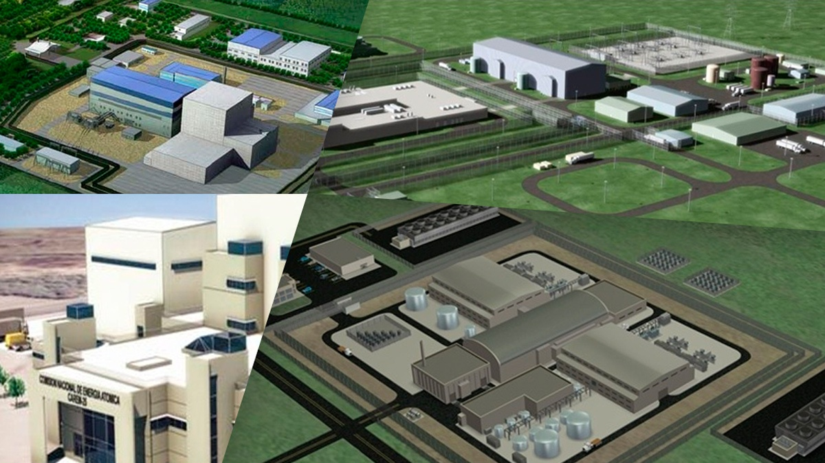

وزارت امور خارجه آمریكا از راه‌اندازی و اجرای برنامه FIRST (Foundational Infrastructure for Responsible Use of Small Modular Reactor Technology) خبر داد. این پروژه زمینه را برای پشتیبانی از كشورهای متحد و شریک آمریکا در حوزه راکتورهای ماژولار کوچک فراهم می‌کند. به عنوان سرمایه‌گذاری اولیه، وزارت امور خارجه 3/5 میلیون دلار برای حمایت از پروژه FIRST اختصاص داده است.

وزارت امور خارجه آمریكا گفت: پروژه FIRST یك برنامه ظرفیت‌سازی است كه به منظور تعمیق روابط استراتژیك، حمایت از نوآوری در انرژی و توسعه همكاری فنی با كشورهای شریك جهت ایجاد زیرساخت‌های انرژی هسته‌ای ایمن و پایدار طراحی شده است.

مزایای راکتورهای ماژولار کوچک، که توسط وزارت امور خارجه ایالات متحده آمریکا شناسایی شده است، شامل موارد زیر است:

* هزینه‌های کمتر، مقیاس‌پذیری، انعطاف‌پذیری و توانایی هم افزایی با سایر منابع انرژی پاک مانند باد و خورشید.
* شیرین‌سازی آب دریا.
* جایگزینی با نیروگاه‌های زغال سنگی برای تامین برق فرآیندهای صنعتی پرمصرف.
* تولید هیدروژن برای کربن‌زدایی در بخش حمل و نقل و سایر بخش‌ها.

<https://www.atomic-energy.ru/news/2021/04/30/113700>

**\* نیروگاه هسته‌ای کالینین در آوریل 2021 حدود 536 میلیون روبل درآمد اضافه داشته است. (وب‌سایت انرژی اتمی روسیه 2021/05/07)**

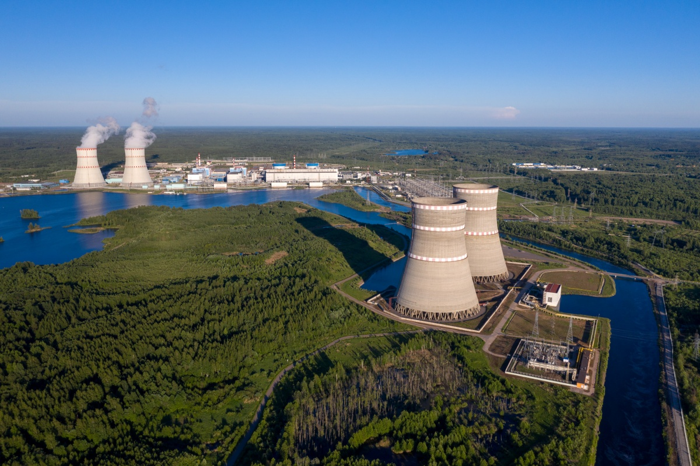

در آوریل 2021، نیروگاه هسته‌ای کالینین 36/2 میلیارد کیلووات ساعت برق تولید کرد، که 7/6٪ بیش از هدف تعیین‌شده بود. درآمد اضافی بالغ بر 536 میلیون روبل می‌باشد.

به گفته سرمهندس نیروگاه هسته‌ای کالینین، الكساندر دوروفیف، این نیروگاه هسته‌ای بیش از 80٪ از كل برق منطقه Tver را تأمین می‌كند. این نیروگاه طی یک ماه گذشته، 249/2 میلیارد کیلووات ساعت برق به سیستم انرژی کشور تحویل داده است.

برای تولید این میزان برق در نیروگاه‌های حرارتی، نیاز به سوزاندن بیش از 640 هزار تن سوخت است، که منجر به انتشار قابل توجهی دی‌اکسیدکربن و سایر مواد سمی در جو می‌شود. به این ترتیب، می‌توان دریافت که انرژی هسته‌ای سهم قابل توجهی در حفظ منابع آلی زمین دارد و یک منبع قابل اعتماد و پاک است. در حال حاضر یک سوم از کل برق کم‌کربن جهان از طریق نیروگاه‌های هسته‌ای تامین می‌شود.

<https://www.atomic-energy.ru/news/2021/05/07/113714>

**\* شرکت اتماش نوع جدید مولدهای بخار را برای نیروگاه هسته‌ای کورسک-2 ارسال کرد. (وب‌سایت رسمی روس‌اتم 2021/05/11)**

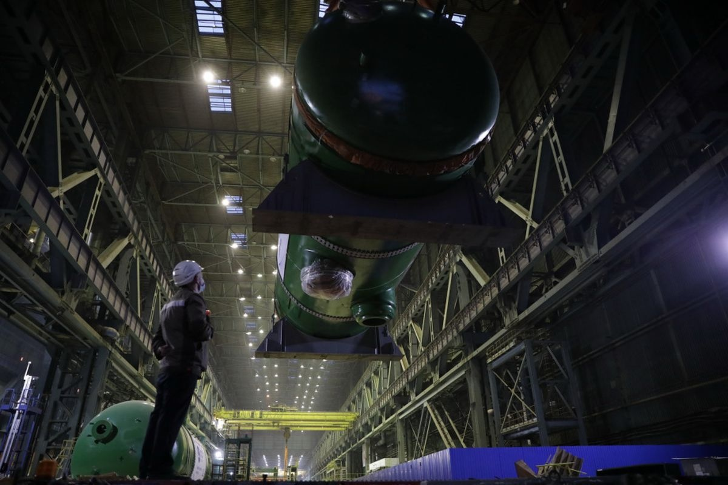

شعبه والگودنسک شرکت اتم‌انرگوماش مولدهای بخار واحد شماره 1 نیروگاه هسته‌ای کورسک-2 را ارسال کرد. مجموع وزن تجهیزات ارسالی 355 تن بود.

طرح جدید مولدهای بخار برای واحدهای با راکتور VVER-TOI به نحوی است که دیگر در قسمت فوقانی آن، کالکتور وجود ندارد. بخار از یک لوله خارج می‌شود که مستقیماً به خط بخار اصلی متصل است. طول مولد بخار یک متر افزایش یافته است و 15 متر است و قطر آن بیش از 4 متر است. حدود 11000 لوله با قطر 16 میلی‌متر و طول 11 تا 17 متر در آن قرار داده شده است.

مولد بخار PGV-1000MKO (نوعی که در طرح VVER-TOI استفاده شده است) دارای ظرفیت بخار و قدرت حرارتی بیشتری نسبت به مولد بخار PGV-1000MKP (نوعی که در طرح VVER-1200 استفاده شده است) می‌باشد. ظرفیت مولد بخار PGV-1000MKO، 1652 تن بر ساعت است و ظرفیت PGV-1000MKP، 1602 تن بر ساعت است. توان نامی PGV-1000MKO، 828 مگاوات و توان نامی PGV-1000MKP، 803 مگاوات است.

<https://www.rosatom.ru/journalist/arkhiv-novostey/atommash-otgruzil-parogeneratory-novogo-tipa-dlya-kurskoy-aes-2/>

**\* سیستم تولید روس‌اتم ((Производственная система «Росатома» (ПСР) به این شرکت کمک می‌کند که تا سال 2030 درآمد خود را به 4 تریلیون روبل برساند. (وب‌سایت استرانا روس‌اتم 2021/05/11)**

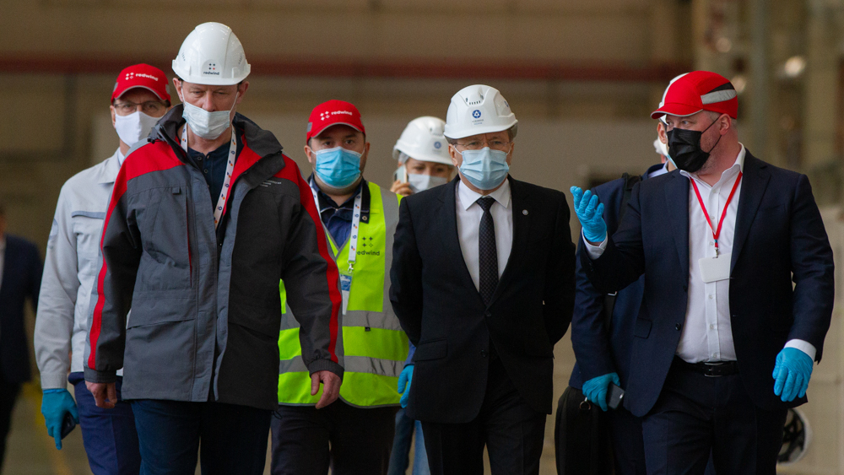

اکاترینا لیاخوا، مدیر توسعه تجارت شرکت روس‌اتم گفت که روس‌اتم قصد دارد درآمد خود را تا سال 2030 به 4 تریلیون روبل افزایش دهد که 6/1 تریلیون روبل از طریق مشاغل جدید تأمین خواهد شد. وی گفت: برای دستیابی به این هدف، لازم است از ابزارها و فناوری‌های ПСР استفاده شود. برای سال 2021، برخی از مشاغل جدید درخواست‌های سفارش خود را داده‌اند. به عنوان مثال، ПСР در کار Русатом Хэлскеа مورد استفاده قرار خواهد گرفت. هدف ایجاد شبکه‌ای از واحدهای درمانی رادیونوکلئید در سراسر روسیه است.

به طور کلی، کار در دفتر ПСР افزایش خواهد یافت. در سال 2020 متخصصان آن 14 سفارش از بخش‌های مختلف صنعت را انجام داده‌اند. انتظار می‌رود امسال به دلیل پروژه‌های ساخت نیروگاه‌های هسته‌ای، محصولات جدید در زمینه سلاح‌های هسته‌ای و مشاغل جدید، تعداد پروژه‌ها افزایش دو برابری داشته باشد.

<https://strana-rosatom.ru/2021/05/11/psr-pomozhet-rosatomu-uvelichit-vyr/>

**\* انستیتو کورچاتوف شکل جدیدی از داروی ضد سرطان را بر اساس نانوذرات تولید کرده است. (وب‌سایت انرژی اتمی روسیه 2021/05/11)**

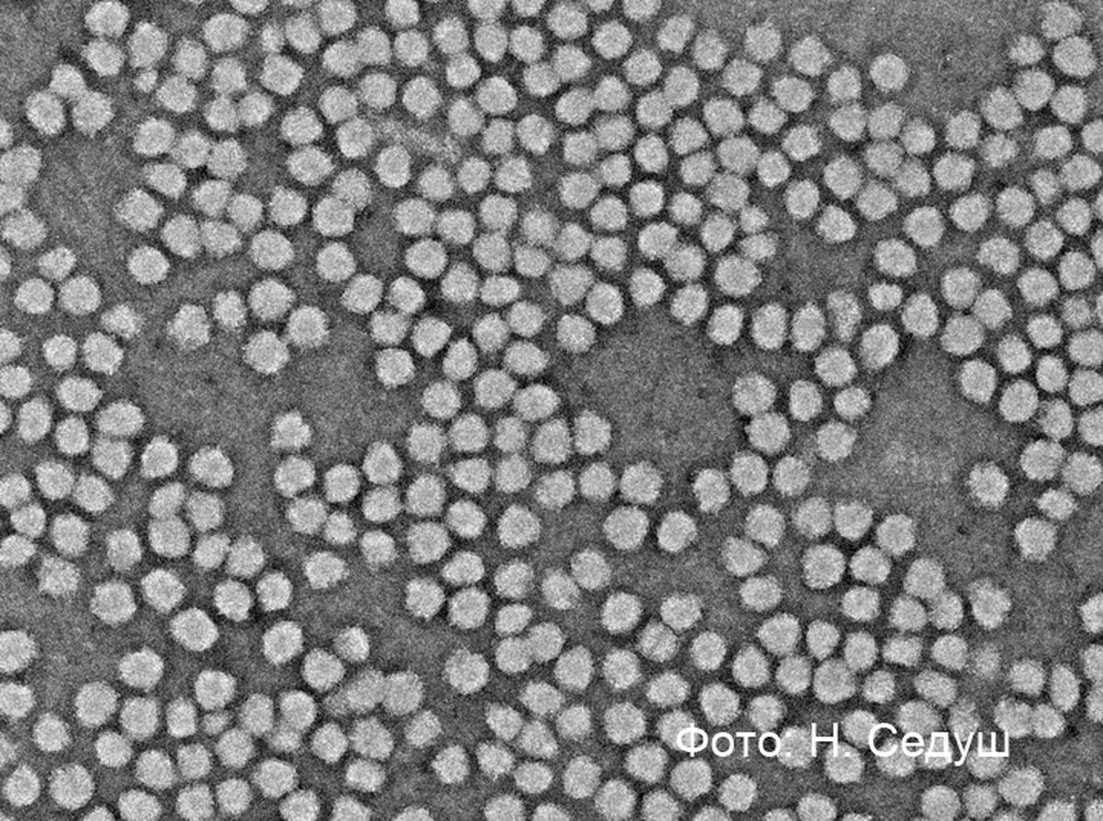

متخصصان مرکز تحقیقات ملی انستیتو کورچاتوف، به عنوان بخشی از یک گروه تحقیقاتی، شکل جدیدی از داروی اگزالی پلاتین (Oxaliplatin) را برای درمان سرطان ایجاد کرده‌اند.

این محصول مبتنی بر نانوذرات و از کوپلیمرهای بلوک لاکتیک و اکسید اتیلن ساخته شده است. دانشمندان ثابت کردند كه با كنترل تركیب مولكولی این پلیمر، می‌توان ذراتی با خواص مطلوب و محتوای داروی كنترل شده بدست آورد. در آینده، این پیشرفت می‌تواند برای درمان سرطان رکتوم (سرطان روده بزرگ)، سرطان تخمدان و سرطان ریه کاربرد داشته باشد. نتایج این مطالعه در مجله Molecules منتشر شده است.

قطر نانوذرات از 32 تا 56 نانومتر است. با توجه به این اندازه، آنها قادر به هدف قرار دادن تومور با مکانیسم هدف‌گیری پسیو هستند. با تغییر در ترکیب مولکولی پلیمر، متخصصان نه تنها قادر به تغییر اندازه نانوذرات شدند، بلکه میزان داروی موجود در آنها را نیز کنترل کردند. در نتیجه، آنها موفق شدند دوزهای نسبتاً زیادی از ماده فعال را در حامل‌های پلیمر محصور کنند. از آنجا که پلیمر مورد استفاده قابل تجزیه است، پس از آزاد شدن دارو، به تدریج از بدن دفع می‌شود.

<https://www.atomic-energy.ru/news/2021/05/11/113723>

**\* وزارت انرژی ایالات متحده آمریکا قصد دارد برای کاهش سطح واردات اورانیوم از فدراسیون روسیه با کنگره همکاری کند. (وب‌سایت انرژی اتمی روسیه 2021/05/11)**

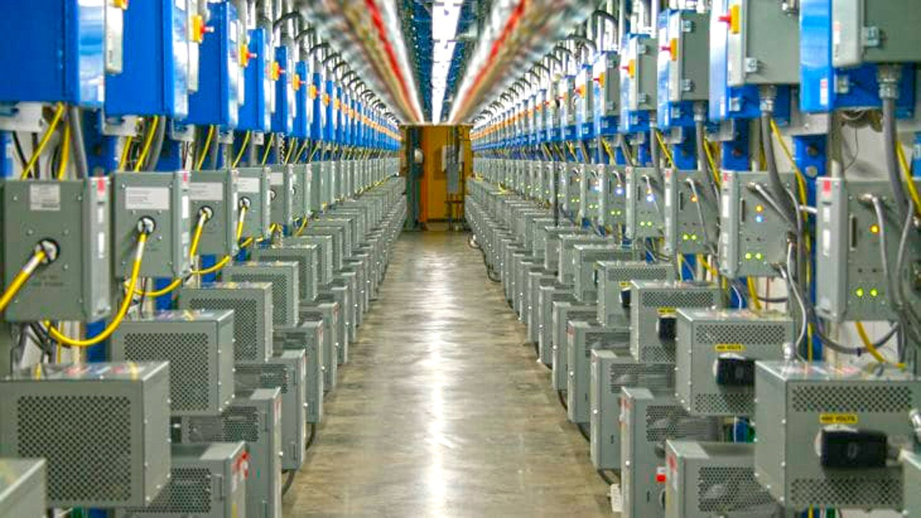

وزارت انرژی ایالات متحده آمریکا آماده است تا با افزایش ظرفیت‌های داخلی و همچنین جایگزینی قزاقستان به جای روسیه، با کنگره آمریکا جهت کاهش واردات اورانیوم از فدراسیون روسیه همکاری کند. این خبر توسط رئیس دپارتمان، جنیفر گرانهلم، اعلام شد.

بسیاری از نمایندگان کنگره آمریکا در مورد اینکه ایالات متحده آمریکا بخش قابل توجهی از اورانیوم مورد نیاز خود را از فدراسیون روسیه وارد می‌کند، ابراز نگرانی داشتند. آنها پیشنهاد کردند تولید داخلی با استفاده از ظرفیت شرکت Centrus افزایش پیدا کند و تا زمان افزایش سطح تولید داخلی، جایگزینی برای واردات اورانیوم از روسیه پیدا کنند. شرکت Centrus قبلاً با وزارت انرژی قراردادی برای ایجاد آبشارهای سانتریفیوژ جهت تولید سوخت HALEU برای راکتورهای مدرن منعقد کرده بود. چاک فلیشمن، عضو کنگره آمریکا، کمبود منبع داخلی اورانیوم در کشور را شرم آور خواند.

طبق گفته وزارت انرژی از سپتامبر 2020 لیست صادرکنندگان اصلی اورانیوم به ایالات متحده آمریکا به شرح زیر است: کانادا در رتبه اول (21٪)، قزاقستان و استرالیا (هر دو 18٪)، روسیه (15٪) و ازبکستان (9٪).

<https://www.atomic-energy.ru/news/2021/05/11/113753>

**\* شرکت TVO و Fortum در حال تست بدنه شیر (valve)، تولید شده با استفاده از پرینتر سه‌بعدی، برای نیروگاه هسته‌ای Olkiluoto هستند. (وب‌سایت انرژی اتمی روسیه 2021/05/11)**

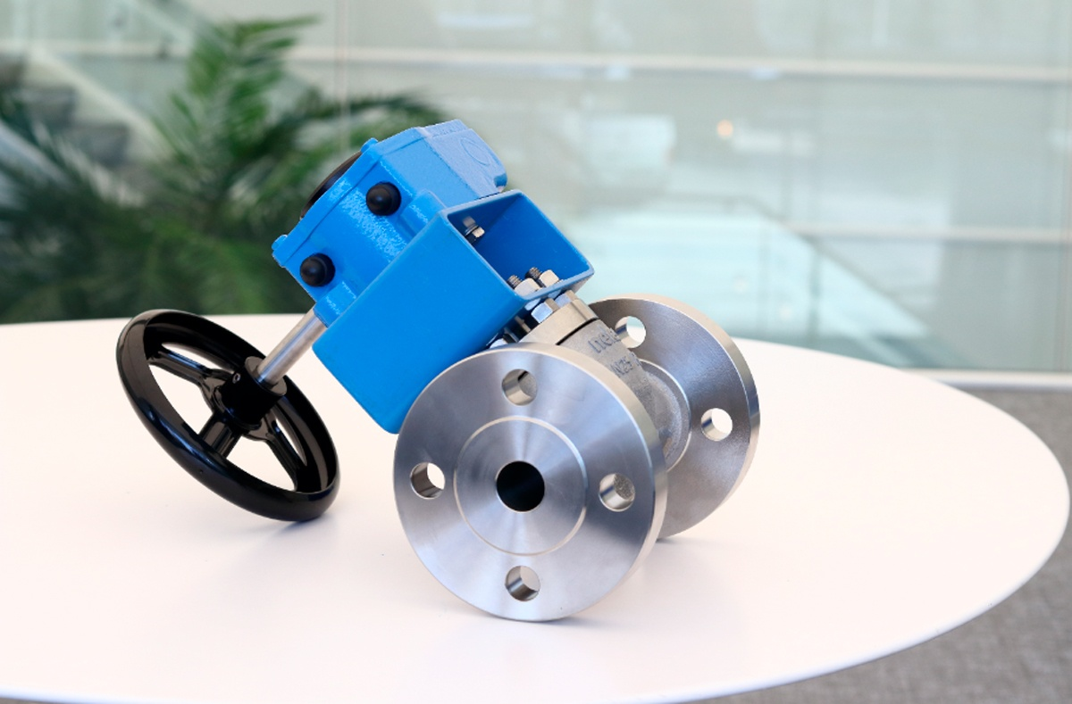

شرکت فنلاندیTeollisuuden Voima Oyj (TVO) و شرکت Fortum به طور مشترک در حال آزمایش بدنه شیر تولید شده با فناوری پرینتر سه‌بعدی برای نیروگاه هسته‌ای Olkiluoto هستند. بدنه شیر توسط شرکت Neles Finland Oy طراحی و خود شیر نیز توسط TVO تولید شده است. درون این بدنه، یک شیر توپی استاندارد از سری T5 قرار دارد.

دینو نروئی، از مهندسین شرکت TVO گفت: با این پروژه، شرکت Fortum قصد دارد در توسعه استفاده از پرینتر سه‌بعدی، به ویژه در تولید قطعات با طبقه‌بندی ایمنی بالا برای نیروگاه‌های هسته‌ای، سهیم باشد. در صورت خرابی تجهیزاتی که دیگر مستقیماً از تولیدکنندگان قابل دسترسی و تامین نیستند، فناوری پرینتر سه‌بعدی می‌تواند موجب صرفه‌جویی قابل توجهی در هزینه‌ها شود.

طبق گفته نروئی، دانش فعلی فناوری و مواد پرینترهای سه‌بعدی به اندازه کافی توسعه یافته است که بتوان از آن در صنعت هسته‌ای استفاده کرد.

<https://www.atomic-energy.ru/news/2021/05/11/113754>

**\* نظام ایمنی هسته‌ای آمریکا با تمدید عمر دو واحد نیروگاه هسته‌ای Sarri به 80 سال موافقت کرد. (وب‌سایت انرژی اتمی روسیه 2021/05/11)**

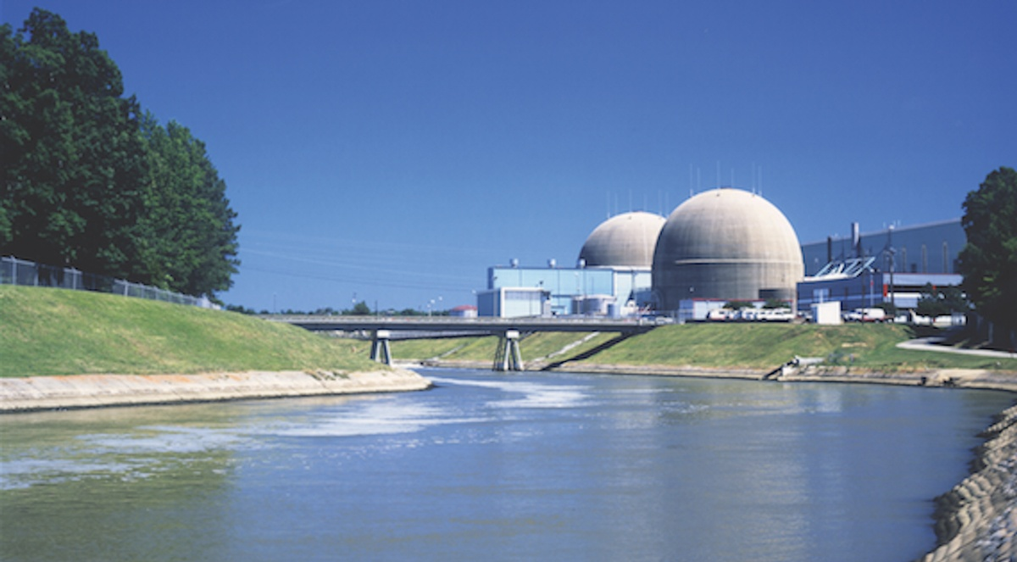

کمیسیون نظام ایمنی هسته‌ای آمریکا (NRC) در تاریخ 4 می اعلام کرد که با درخواست شرکت Dominion Energy برای تمدید مجوز بهره‌برداری دو واحد نیروگاه هسته‌ای Sarri، واقع در جنوب ویرجینیا، برای 20 سال دیگر موافقت کرده است. هر دو واحد این نیروگاه هسته‌ای با راکتور PWR ساخت شرکت وستینگهاوس با توان 838 مگاوات فعالیت می‌کنند.

واحد اول نیروگاه هسته‌ای Sarri در سال 1972 و واحد دوم در سال 1973 به بهره‌برداری تجاری رسیدند و در ابتدا 40 سال مجوز فعالیت داشتند. یکبار در سال 2003، مجوز بهره‌برداری برای 20 سال تمدید شد. با تمدید مجدد مجوزهای بهره‌برداری، این دو واحد می‌توانند تا سال‌های 2052 و 2053 به فعالیت خود ادامه دهند.

شرکت Dominion Energy درخواست مشابهی را برای تمدید مجوزهای دو واحد نیروگاه هسته‌ای North Anna در سال 2020 به NRC ارائه داده است. این درخواست نیز در حال بررسی است.

طبق گفته Dominion Energy، نیروگاه‌های هسته‌ای Sarri و North Anna ​​حدود 92 درصد از برق بدون کربن ویرجینیا را تامین می‌کنند.

<https://www.atomic-energy.ru/news/2021/05/11/113755>

**\* شرکت‌های TVA و Kairos Power برای ایجاد یک راکتور آزمایشی دمای بالای Hermes در سایت Oak Ridge با هم همکاری خواهند کرد. (وب‌سایت انرژی اتمی روسیه 2020/05/11)**

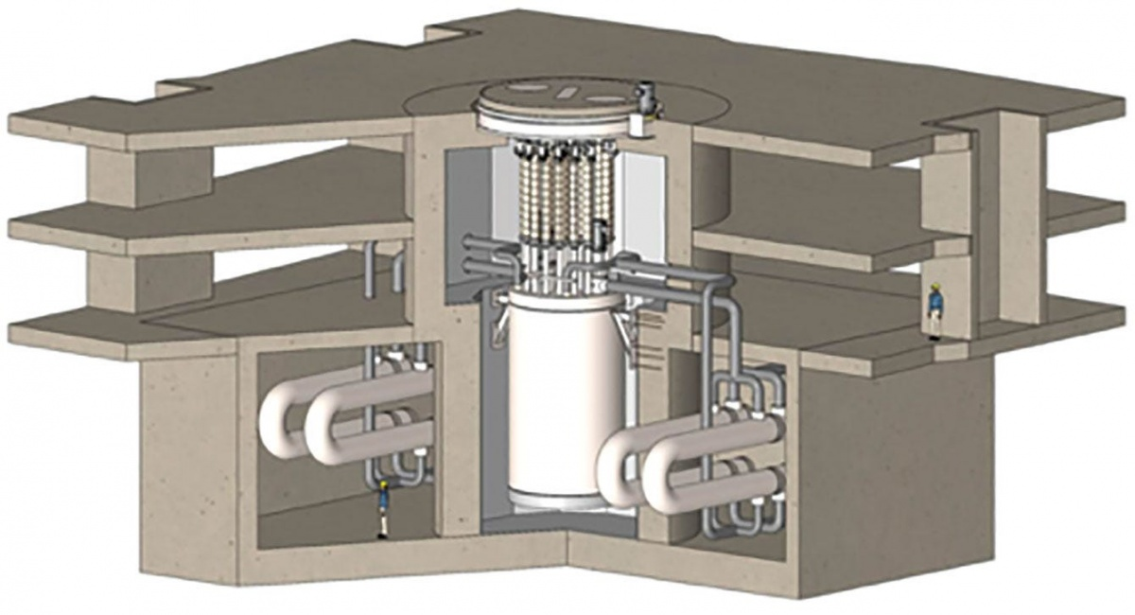

شرکت Tennessee Valley Authority (TVA) مطابق با یک توافق‌نامه همکاری به شرکت Kairos Power در پشتیبانی فنی، عملیاتی و صدور مجوز جهت نصب و راه‌اندازی راکتور آزمایشی کم قدرت Hermes در پارک فناوری ETTP در Oak Ridge، کمک خواهد کرد.

پروژه نیروگاه هسته‌ای کوچک Hermes نسخه آزمایشی از راکتور دما بالای KP-FHR با توان 140 مگاوات از شرکت Kairos Power است. وزارت انرژی ایالات متحده آمریکا (DOE) این پروژه را به عنوان بخشی از برنامه ملی توسعه راکتورهای پیشرفته انتخاب کرده است و برای کاهش ریسک‌های مالی، قرار است بودجه 629 میلیون دلاری این پروژه طی هفت سال تامین شود. (سهم وزارت انرژی ایالات متحده 303 میلیون دلار می‌باشد).

مایک لافر، مدیر عامل شرکت Kairos Power گفت که این شرکت مشتاقانه منتظر همکاری و استفاده از تخصص و تجربیات متخصصان TVA است.

<https://www.atomic-energy.ru/news/2021/05/11/113756>

**\* تحلیلگر آمریکایی از ایده استفاده از راکتورهای کوچک برای اهداف نظامی انتقاد کرد. (وب‌سایت انرژی اتمی روسیه 2021/05/12)**

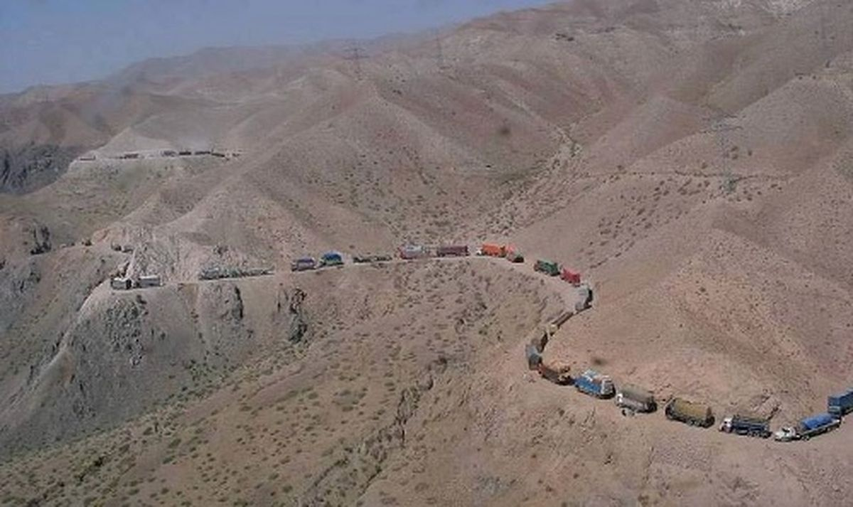

در سالهای اخیر، ارتش ایالات متحده به طور فعال در حال بررسی جنبه‌های احتمالی استفاده از انرژی هسته‌ای، از جمله استفاده از راکتورهای کوچک قابل حمل است. این برنامه ارتش آمریکا موافقان و مخالفان زیادی دارد. مقاله‌ای در این زمینه اخیراً توسط آلن کوپرمن (از اساتید دانشگاه تگزاس) منتشر شده است.

یکی از کاربردهای احتمالی راکتورهای متحرک استفاده از آنها به عنوان منبع تغذیه در پایگاه‌های نظامی (Forward Operating Base) است.

ارتش آمریكا معتقد است كه استفاده از این راکتورها برای تامین برق پایگاه‌ها، به طور قابل توجهی تعداد كاروان‌های حمل را كاهش داده و تلفات جانی و مادی مرتبط با آنها را كاهش می‌دهد.

آلن کوپرمن، نویسنده این مقاله، اطمینان از ایمنی فیزیکی راکتور در پایگاه‌های نظامی را غیرممکن می‌داند. به عنوان نمونه، وی حمله موشکی ایران به پایگاه نظامی ایالات متحده در عراق را تحلیل می‌کند. دقت اصابت موشک‌های شلیک شده از فاصله حدود 500 کیلومتری به طور قابل توجهی بیشتر از مقادیری است که ارتش ایالات متحده در توجیه امنیت فیزیکی راکتورهای متحرک پیش‌بینی کرده است.

ارتش قاطعانه بر استفاده از سوخت TRISO در راکتورهای متحرک که توانایی بیشتری در نگهداری مواد رادیواکتیو دارد، پافشاری می‌کند. با این وجود، سوخت TRISO بی عیب و نقص نیست. در تست‌های انجام شده در آزمایشگاه ملی Oak Ridge نشان داده شد که در دمای بالاتر از 1500 درجه سانتیگراد، این سوخت دچار نقص شده و منجر به انتشار سزیم-137 می‌شود.

<https://www.atomic-energy.ru/news/2021/05/12/113784>

**\* نیروگاه‌های هسته‌ای سوئد با مشکل کمبود جا برای ذخیره‌سازی سوخت هسته‌ای مصرف‌شده مواجه شدند. (وب‌سایت انرژی اتمی روسیه 2021/05/13)**

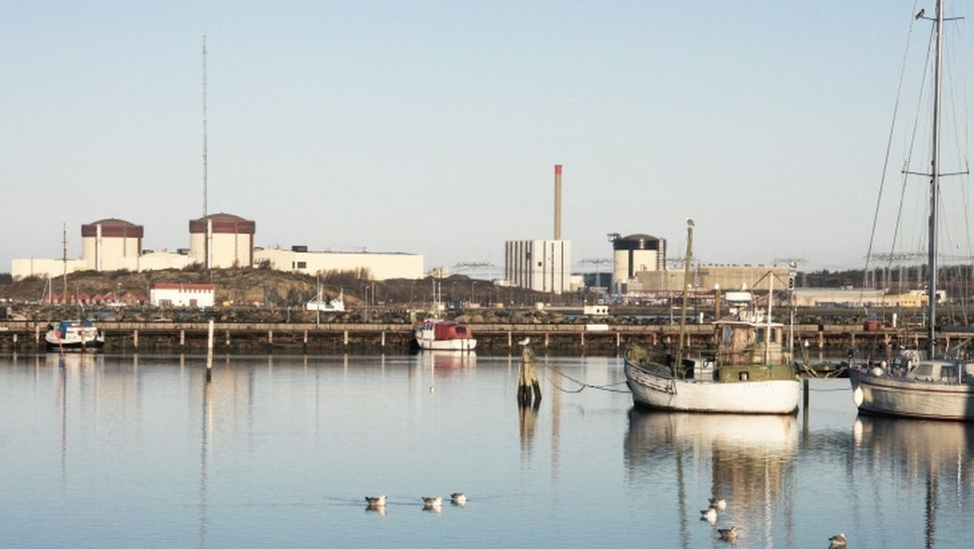

شرکت‌های Ringhals AB و Forsmarks Kraftgrupp AB در تاریخ 5 می 2021 به Nord Pool در مورد خطر احتمالی عدم امکان راه‌اندازی مجدد تعدادی از واحدهای نیروگاهی سوئد به دلیل کمبود فضای ذخیره‌سازی سوخت هسته‌ای مصرف شده، هشدار دادند.

سازمان‌های بهره‌برداری سوئد دلیل این وضعیت را روند کند مقامات كشور در بررسی برنامه ساخت منبع ذخیره‌سازی سوخت هسته‌ای مصرف شده و عدم گسترش تأسیسات ذخیره‌سازی موقت Clab عنوان می‌کنند.

به گفته World Nuclear News، ظرفیت ذخیره‌سازی نیروگاه‌های هسته‌ای در حال پر شدن است. باید یادآوری کرد که نیروگاه‌ها ملزم به ایجاد فضای آزاد کافی در استخرهای ذخیره‌سازی نیروگاه‌ها جهت تخلیه ایمن کامل قلب هستند.

سایت Clab ظرفیت 8000 تن سوخت هسته‌ای مصرف شده را دارد، و در حال حاضر 7300 تن از این ظرفیت پر شده است. پیش‌بینی می‌شود که ظرفیت Clab در پایان سال 2023 به طور کامل پر شود، و پس از آن واحدهای نیروگاهی سوئد، پس از تعمیرات به دلیل کمبود فضا برای تخلیه سوخت مصرف شده، قادر به راه‌اندازی نباشند.

<https://www.atomic-energy.ru/news/2021/05/13/113813>

**\* نمونه‌هایی از میله‌های سوخت راکتورهای کوچک به نمایش گذاشته شدند. (وب‌سایت انرژی اتمی روسیه 2021/05/13)**

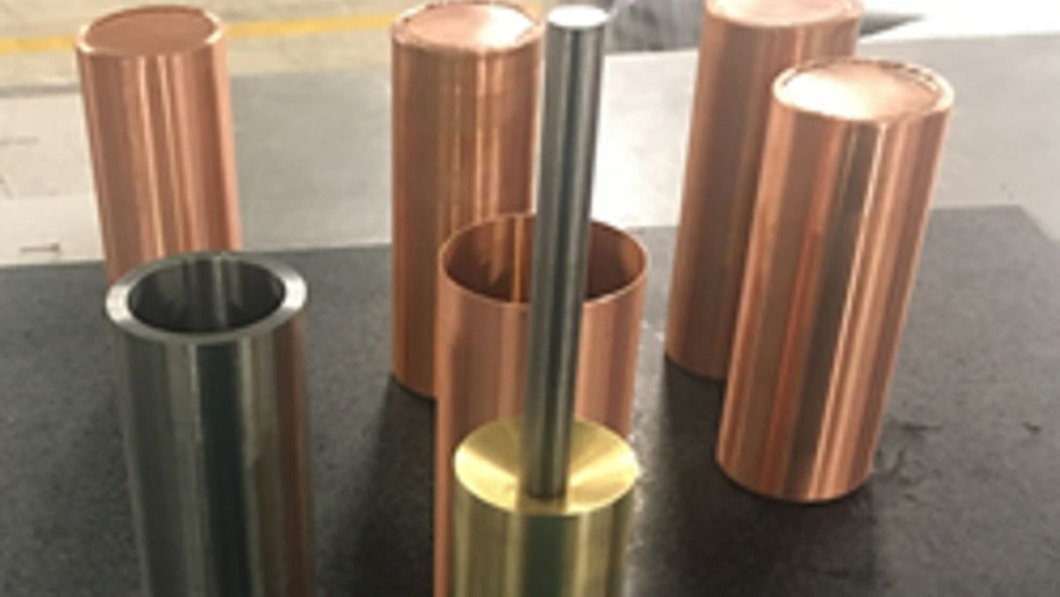

شرکت آمریکایی Lightbridge نمونه‌هایی از میله‌های سوخت مورد استفاده در راکتورهای ماژولار کوچک را به نمایش گذاشت. البته تاکید شده است که این‌ میله‌های سوخت، نسخه تکمیل شده نیستند، بلکه شبیه‌ساز میله‌های سوخت هستند.

شبیه سازهای میله‌های سوخت عناصری هستند که فاقد سوخت هسته‌ای هستند، اما با تمام پارامترهای اصلی (شکل، اندازه، وزن و در بعضی موارد میزان گرما تولیدی) میله‌های سوخت واقعی همخوانی دارند.

این شرکت همچنین روند ساخت این شبیه‌سازها را به نمایش گذاشت و برخی از جزئیات فنی را ارائه داد. طول میله سوخت، که قرص‌های سوخت درون آن قرار می‌گیرند، 8/1 متر است. این میله‌ها برای راکتورهایی در نظر گرفته شده‌اند که طرح‌های آن‌ها برای ساخت به تصویب رسیده‌اند.

همچنین گزارش شده است که از سوخت HALEU در این راکتورها استفاده خواهد شد.

انتظار می‌رود که میله‌های سوخت حاوی HALEU در آینده نزدیک در آزمایشگاه ملی آیداهو مورد آزمایش قرار گیرند.

<https://www.atomic-energy.ru/news/2021/05/13/113826>

**\* لهستان قصد دارد یک راکتور تحقیقاتی با خنک‌کننده گازی بسازد. (وب‌سایت انرژی اتمی روسیه 2021/05/13)**

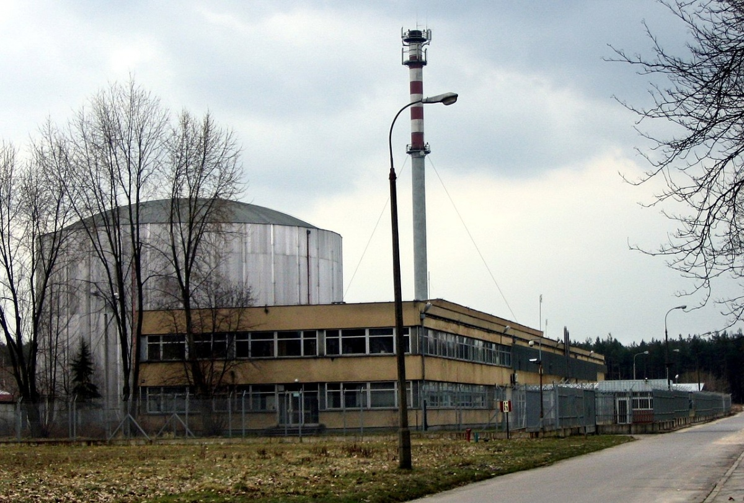

مقامات لهستان تصمیم گرفتند که کارهای مقدماتی برای ساخت یک راکتور هسته‌ای تحقیقاتی را آغاز کنند. در این زمینه توافق‌نامه‌ای توسط وزیر آموزش و علوم لهستان پشمیسلاو چارنک، و وزیر آب و هوا و محیط‌زیست میشال کورتیکا، امضا شد.

كورتيكا در مراسم امضاي این توافق‌نامه در تلويزيون لهستان گفت: اين يك روز ويژه براي علوم لهستان و يك روز استثنايي براي انرژي لهستان است.

به گفته وزیر محیط‌زیست لهستان، یک راکتور با خنک‌کننده گازی در مرکز تحقیقات هسته‌ای نزدیک ورشو مستقر خواهد شد. طراحی این راکتور با همکاری شرکای ژاپنی انجام خواهد شد.

وی گفت: ما برنامه‌ای برای انرژی هسته‌ای لهستان داریم كه نیاز به تفكر فنی و مهندسی دارد. اگر می‌خواهیم کادر تخصصی خود را داشته باشیم، نیاز به یک راكتور هسته‌ای دما بالا داریم.

چارنک نیز گفت كه مقامات 60 ميليون زلوتي (حدود 2/16 ميليون دلار) براي كارهاي مقدماتي اختصاص داده‌اند.

<https://www.atomic-energy.ru/news/2021/05/13/113817>

**\* شرکت ملی هسته‌ای چین (CNNC) همچنان به موفقیت پروژه استفاده از راکتورهای هسته‌ای کوچک برای تامین گرمایش مناطق اطمینان دارد. (وب‌سایت انرژی اتمی روسیه 2021/05/13)**

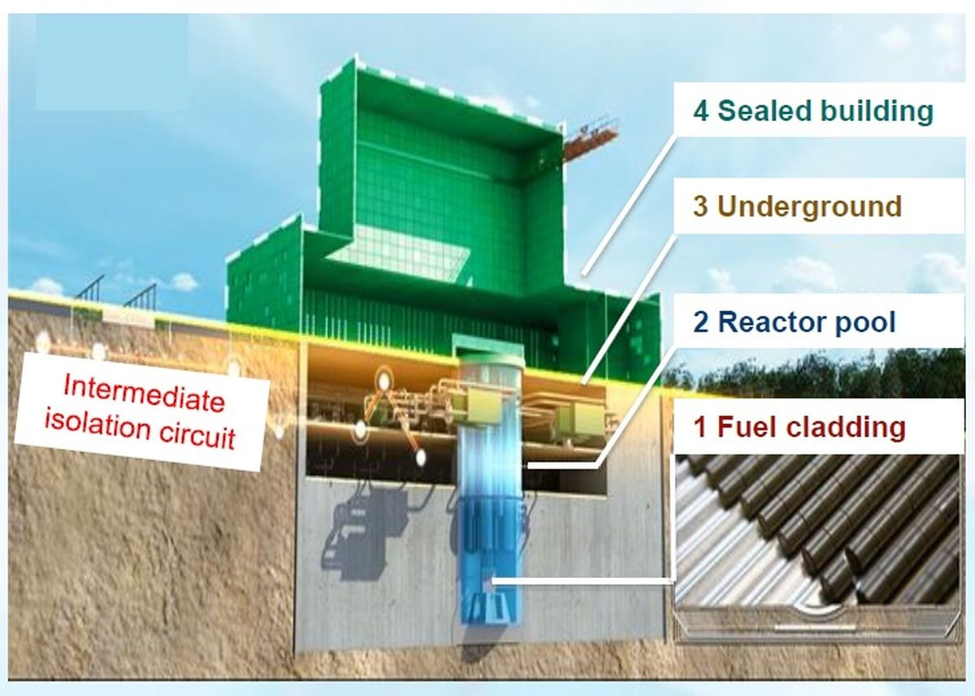

شرکت ملی هسته‌ای چین (CNNC) همچنان مطمئن است که قادر خواهد بود از راکتورهای DHR، که توسط متخصصان این شرکت تولید شده است، برای تامین نیازهای گرمایشی استفاده کند.

چین عنوان کرده است که هدف آن‌ها کاهش انتشار CO2 به کمترین سطح ممکن تا سال 2050 است. پیش‌بینی می‌شود که در سال‌های آینده، میزان انتشار گازهای گلخانه‌ای رشد داشته باشد و تا سال 2030 به حداکثر مقدار 2/10 میلیارد تن برسد و پس از آن افت شدیدی آغاز خواهد شد و در سال 2060 میزان تولید و انتشار گازهای گلخانه‌ای به 200 میلیون تن کاهش خواهد یافت.

گرمایش منطقه‌ای در چین در حال حاضر به طور عمده توسط نیروگاه‌های زغال‌سنگ تامین می‌شود. فعالیت این نیروگاه‌ها منجر به انتشار مقادیر زیادی CO2 می‌شود. شرکت CNNC پیشنهاد کرده است راکتورهای DHR جایگزین نیروگاه‌های زغال‌سنگ شوند تا سطح انتشار آلاینده‌ها را پایین بیاورند.

عبارت DHR مخفف Deep-pool Low-temperature Heating Reactor است. همانطور که از اسم آن پیداست، DHR یک راکتور از نوع استخری است.

توان راکتور 400 مگاوات، عمر آن حداقل 60 سال، تعداد پرسنل عملیاتی و نگهداری 35 نفر، دمای خنک‌کننده (آب سبک) در ورودی قلب 68 درجه سانتیگراد و دمای خروجی 98 درجه سانتیگراد است.

<https://www.atomic-energy.ru/news/2021/05/13/113819>

**\* نخست‌وزیر روسیه به اجرای موفقیت‌آمیز پروژه‌های بزرگ فیزیک هسته‌ای اشاره کرد. (وب‌سایت انرژی اتمی روسیه 2021/05/13)**

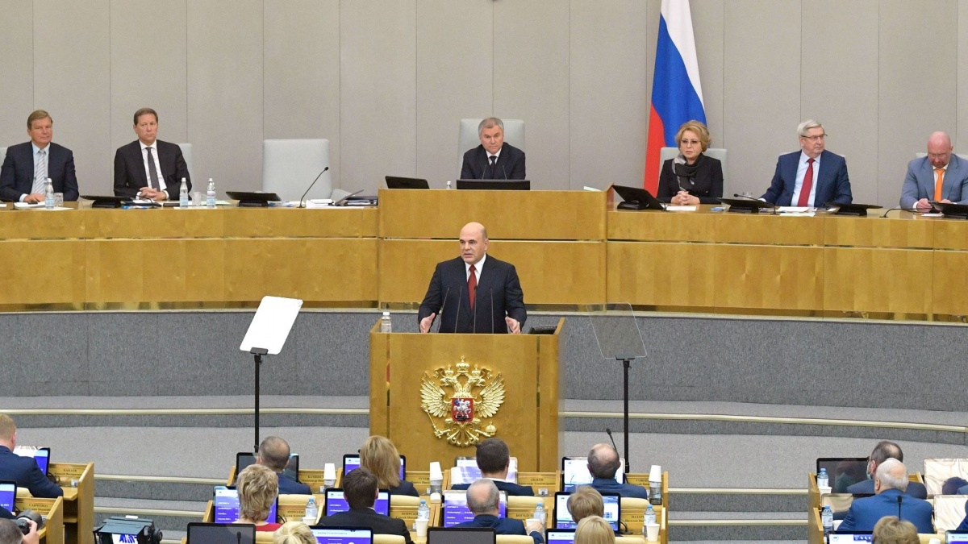

میخائیل میشوستین، نخست‌وزیر روسیه، در مجلس دومای روسیه گزارش سالانه دولت در مورد نتایج فعالیت‌های سال 2020 را ارائه کرد. وی در طی سخنرانی خود، به طور ویژه اقدامات حمایتی دولت از حوزه‌های علمی و آموزشی را مورد توجه قرار داد.

به گفته میخائیل میشوستین، در سه سال آینده دولت قصد دارد بیش از 5/1 تریلیون روبل از بودجه را برای تحقیقات بنیادی اختصاص دهد. وی به اجرای موفقیت‌آمیز برخی از پروژه‌های بزرگ علمی اشاره کرد: مجموعه NICA در دوبنا، منبع فوتون حلقه سیبری در نووسیبیرسک (СКИФ) و راکتور Pik در منطقه لنینگراد.

هر یک از این تأسیسات یک مجموعه فناوری بسیار پیچیده است. مقیاس سرمایه‌گذاری‌ها، پیچیدگی مسائل، تأثیر بلند مدت عمیق این پروژه‌ها بر روی جایگاه فناوری، عواملی هستند که به ما این اجازه را می‌دهد تا آن‌ها را با پروژه‌های بزرگ هسته‌ای مقایسه کنیم.

<https://www.atomic-energy.ru/news/2021/05/13/113818>

**\* آژانس بین‌المللی انرژی اتمی، یک سند فنی درباره برخی از مسائل مدیریت فرسودگی نیروگاه‌های هسته‌ای منتشر کرد. (وب‌سایت انرژی اتمی روسیه 2021/05/13)**

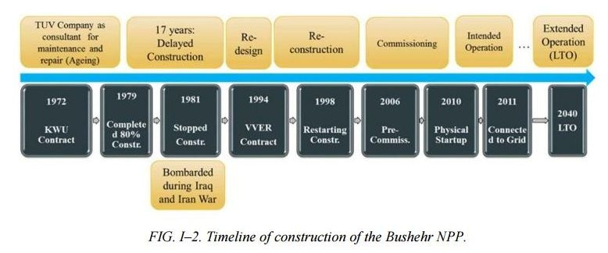

آژانس بین‌المللی انرژی اتمی، یک سند فنی برای مدیریت فرسودگی نیروگاه‌های هسته‌ای طی دوره‌های تاخیر در ساخت، خاموشی‌های تمدید شده و خاموشی‌های نهایی قبل از اتمام دوره بهره‌برداری منتشر کرد.

این سند که به زبان سند انگلیسی منتشر شده است، شامل 126 صفحه و 10 تصویر است.

عنوان سند:

INTERNATIONAL ATOMIC ENERGY AGENCY, Ageing Management of Nuclear Power Plants during Delayed Construction Periods, Extended Shutdown and Permanent Shutdown Prior to Decommissioning, IAEA-TECDOC-1957, IAEA, Vienna (2021).

سند مذکور به آدرس [https://www.unscear.org/docs/publications/2020/UNSCEA https://www-pub.iaea.org/MTCD/Publications/PDF/TE-1957web.pdf](https://www.unscear.org/docs/publications/2020/UNSCEAR_2020_AnnexB_AdvanceCopy.pdf) در دسترس است. شایان ذکر است نسخه pdf این سند (پیوست-1)، جهت بهره‌برداری لازم به بولتن خبری حاضر الصاق شده است.

<https://www.atomic-energy.ru/news/2021/05/13/113798>

**\* چین نتایج تحقیقات مربوط به تابش بیسموت با شار نوترون را به آژانس بین‌المللی انرژی اتمی ارائه داد. (وب‌سایت انرژی اتمی روسیه 2021/05/13)**

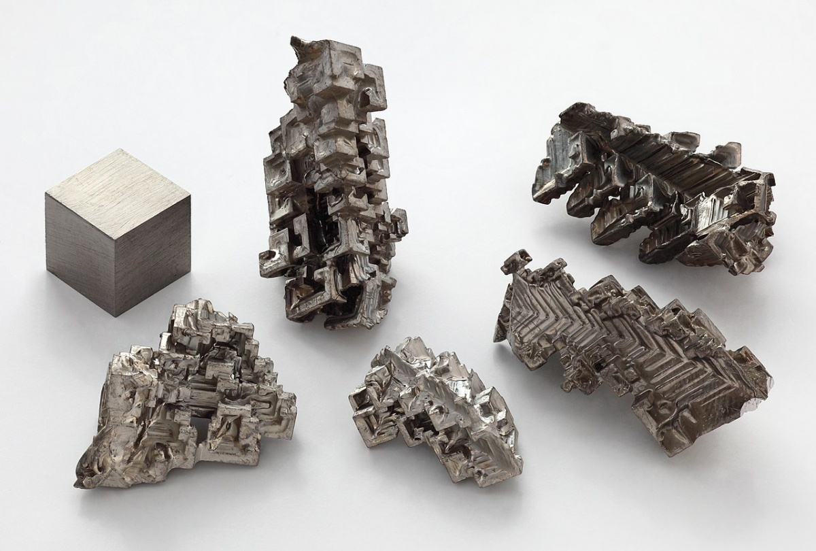

داده‌های تجربی به دست آمده توسط متخصصان چینی برای اولین‌بار در پایگاه داده‌های پروژه CoNDERC، تحت حمایت آژانس بین‌المللی انرژی اتمی، قرار گرفت.

پروژه CoNDERC (Compilation of Nuclear Data Experiments for Radiation Characterisation) با هدف توسعه و ارائه داده‌های تجربی در زمینه تعامل انواع تابش با ماده در توسعه صنعت ایجاد شده است.

وب‌سایت این پروژه به آدرس [https://www-nds.iaea.org/conderc/](https://www-nds.iaea.org/conderc/%20) در درسترس است.

متخصصان مرکز داده‌های هسته‌ای چین، داده‌های بدست آمده از اندازه‌گیری طیف‌های نوترونی در نمونه‌هایی با صفحات بیسموت ضخیم را با همکاران خود در آژانس بین‌المللی انرژی اتمی به اشتراک گذاشتند.

نتایج این مطالعات در شماره ماه مارس ژورنال Fusion Engineering and Design منتشر شده است.

<https://www.atomic-energy.ru/news/2021/05/13/113805>

**\* آژانس بین‌المللی انرژی اتمی سندی در مورد تولید تعدادی رادیوایزوتوپ پزشکی صادر کرد. (وب‌سایت انرژی اتمی روسیه 2021/05/13)**

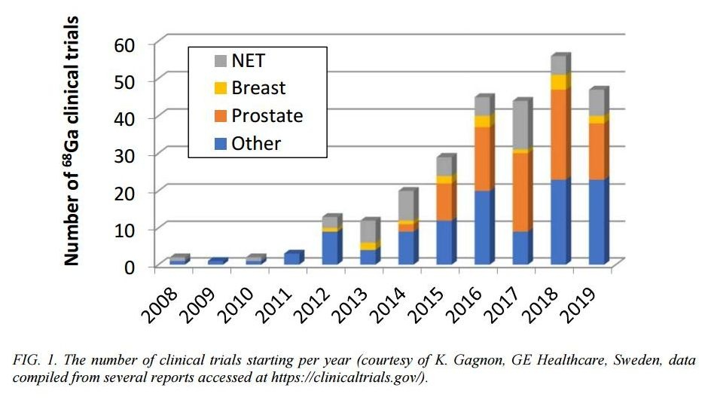

آژانس بین‌المللی انرژی اتمی یک سند فنی در مورد تولید رادیو ایزوتوپ‌های مس-61، اسکاندیم-43، اسکاندیم-44 و ایتریوم-86 صادر کرد.

عنوان سند:

INTERNATIONAL ATOMIC ENERGY AGENCY, Production of Emerging Radionuclides towards Theranostic Applications: Copper-61, Scandium-43 and -44, and Yttrium-86, IAEA-TECDOC-1955, IAEA, Vienna (2021).

این سند به آدرس <https://www-pub.iaea.org/MTCD/Publications/PDF/TE-1955web.pdf> در دسترس است. شایان ذکر است نسخه pdf این سند (پیوست-2)، جهت بهره‌برداری لازم به بولتن خبری حاضر الصاق شده است.

یکی از روش‌های درمان بیماری‌های انکولوژیکی استفاده از رادیوداروها بر اساس ایزوتوپ‌های جفت شده است، یعنی جفت ایزوتوپ‌هایی که برای اهداف درمانی و تشخیصی با یکدیگر ترکیب می‌شوند.

ایزوتوپ‌های اسکاندیم-43 و اسکاندیم-43 می‌توانند با ایزوتوپ اسکاندیم-47 جفت شوند. ایزوتوپ مس-61 به عنوان یک جفت برای مس-67 و همچنین ایزوتوپ ایتریوم-86 به عنوان جفت ایتریوم-90 در نظر گرفته می‌شود. تقاضای جهانی برای چنین ایزوتوپی در سال‌های آینده رو به افزایش خواهد بود.

در این سند در مورد روش‌های مختلف تولید این رادیو ایزوتوپ‌ها بحث شده است.

<https://www.atomic-energy.ru/news/2021/05/13/113811>

**\* فناوری کامپیوترهای کوانتومی در انرژی هسته‌ای. (وب‌سایت ژورنال اتم وستنیک 2021/05/12)**



از تئوری به عمل: کامپیوترهای کوانتومی چه مسائلی را می‌توانند برای صنعت هسته‌ای حل کنند؟

در این زمینه گفتگویی در چارچوب پرسش و پاسخ با آقای الکسی فدوروف انجام شده است که در ادامه می‌خوانیم.

الکسی فدوروف در 15 سالگی وارد دانشگاه فنی دولتی Bauman مسکو شد. در 17 سالگی دوره کارآموزی خود را در آزمایشگاه اپتیک کوانتوم در دانشگاه Calgary، آغاز کرد. وی از 18 سالگی به عنوان مهندس، محقق و در حال حاضر به عنوان رئیس یک گروه علمی در مرکز کوانتوم روسیه کار می‌کند. در سال‌های 2011، 2015 و 2016، جایزه انجمن فیزیک مسکو را در بخش فیزیکدانان جوان دریافت کرد. وی در 23 سالگی از رساله خود در فیزیک نظری در آزمایشگاه فیزیک نظری و مدل‌های آماری مرکز ملی تحقیقات علمی فرانسه و دانشگاه Paris-Sud دفاع کرد. در سال 2019، او وارد لیست Forbes Russia شد. وی با انتشار بیش از 40 مقاله علمی در زمینه‌های مختلف فیزیک، ایده اولین بلاکچین کوانتومی جهان را توسعه داده است. در حال حاضر، الکسی فدوروف رئیس گروه علمی مرکز کوانتوم روسیه، استاد انستیتو فیزیک و فناوری مسکو (МФТИ)، سرپرست آزمایشگاه هوش مصنوعی کوانتوم روس‌اتم و مرکز کوانتوم روسیه است.

**-** ایجاد و کاربرد عملی کامپیوترهای کوانتومی یکی از جذاب‌ترین و هیجان انگیزترین موضوعات کنونی است که توجه زیادی را به خود جلب می‌کند. شرکت روس‌اتم به عنوان یک رهبر و پیشرو در توسعه این فناوری در روسیه فعالیت می‌کند. چه کارهایی انجام شده است و مهمتر از همه، مراحل بعدی چیست؟

در واقع، امروزه ایجاد کامپیوتر کوانتومی مسئله‌ای است که نه تنها فیزیکدانان و متخصصان حوزه دیجیتال، بلکه متخصصان سایر حوزه‌ها نیز به آن توجه دارند. این توجه بی دلیل نیست. به هر حال، صحبت در مورد ظهور سطح جدیدی از سیستم‌های محاسباتی قدرتمند است. امروزه عملا تردیدی وجود ندارد که مواد و داروهای جدید با استفاده از کامپیوترهای کوانتومی ایجاد خواهد شد و قابلیت‌های سیستم‌های بهینه‌سازی و هوش مصنوعی از نظر کیفی به سطح جدیدی خواهند رسید.

پس از امضای توافق‌نامه‌هایی در سال 2019 بین دولت روسیه و برخی از شرکت‌های بزرگ دولتی، شرکت روس‌اتم مسئولیت بسیار جدی را برای پشتیبانی از برخی حوزه‌های فناوری پیشرفته به عهده گرفت. یکی از این اولویت‌های مهم، موضوع توسعه فناوری محاسبات کوانتومی است. قرار است تا سال 2024 مجموعه‌ای از نمونه‌های اولیه پردازنده‌های کوانتومی داخلی، با قابلیت رقابت با نمونه‌های جهانی، ایجاد شود. و هدف استراتژیک آن، فراهم آوردن جایگاهی مطمئن برای روسیه در میان رهبران کوانتومی جهانی است.

به نظر من، نتیجه اصلی این کار این است که کل جامعه علمی کوانتومی روسیه متمرکز بر اجرای پروژه "نقشه راه" خواهند شد و با یک هدف واحد متحد می‌شوند.

در سال 2021، ما انتظار داریم که در زمینه محاسبات کوانتومی به دو پیروزی بسیار مهم دست پیدا کنیم. اولا باید نمونه اولیه پردازنده کوانتومی ایجاد شود. و ثانیا، ما برای اولین بار در جهان قصد داریم با استفاده از الگوریتم‌های کوانتومی، مسائل تکنولوژیک صنعت هسته‌ای را حل کنیم.

**-** نمونه اولیه پردازنده کوانتومی روی کدام پلتفرم ساخته خواهد شد؟ به هر حال، واضح است که رویکردهای مختلفی در جهان وجود دارد.

اجرای "نقشه راه" برای توسعه محاسبات کوانتومی شامل ساخت چندین نمونه اولیه پردازنده کوانتومی بر روی پلت‌فرم‌های مختلف است. حق با شماست، تا به امروز جهان هنوز یک پلت‌فرم مشخص را که رهبری واحد برای کامپیوترهای کوانتومی باشد را تعیین نکرده است. با این وجود، چندین پلت‌فرم در حال حاضر شکل گرفته است که در توسعه آنها پیشرفت‌های بسیار خوبی در حال انجام است. این پیشرفت‌ها در زمینه ابررساناها، اتم‌های فوق سرد، یون‌های فوق سرد و فوتون‌ها بوده است. پروژه‌های تحقیقاتی اجرا شده در این پلت‌فرم‌ها، عملکرد تقریباً یکسانی را نشان می‌دهند. و همه آنها در چارچوب نقشه راه توسعه می‌یابند. اگر بخواهیم در مورد ایجاد پردازنده کوانتومی پنج کیوبیتی در سال 2021 صحبت کنیم، فرض می‌کنیم که این مسئله در پلت‌فرم یونی که در گروه پیشرو قرار دارد، حل خواهد شد. ما در حال حاضر نتایج مقدماتی و اولیه در زمینه جمع‌آوری آرایه‌های یونی را داریم (و این مبنای ساخت پردازنده کوانتومی است). این نتایج در چارچوب پروژه مرکز تحقیقات پیشرو (ЛИЦ) برای محاسبات کوانتومی بدست آمده است که توسط روس‌اتم پشتیبانی می‌شود.

مرحله بعدی، پیاده‌سازی شروع عملیات کوانتومی بر روی این پلت‌فرم است. و متعاقبا، اجرای الگوریتم‌های کوانتومی. این مرحله به ما این امکان را می‌دهد تا بتوانیم به حل مدلی و سپس مسائل عملی و مفید بپردازیم.

**-** نسل فعلی نمونه‌های آزمایشگاهی کامپیوترهای کوانتومی در سراسر جهان به طور عمده بر روی محاسبات نظری-انتزاعی تست می‌شود. طبق برنامه‌ریزی‌ها، رویکردهای تعبیه‌شده در نمونه اولیه پردازشگر کوانتومی بر روی کدام مسائل عملی صنعت هسته‌ای در سال 2021 تست خواهد شد؟

استفاده از کامپیوترهای کوانتومی برای حل مسائل عملی در صنعت هسته‌ای، یک چالش بسیار هیجان‌انگیز و مهم است. می‌توانم بگویم که چندین مورد قبلاً مشخص شده است که در آن کامپیوترهای کوانتومی می‌توانند بسیار قدرتمندتر از کامپیوترهای کلاسیک باشند. یکی از آنها حل مسائل بهینه‌سازی ترکیبی است. یعنی جستجوی بهترین راه‌حل از بین تعداد زیادی راه حل ممکن.

در روش‌های سنتی و معمول، تکرار گزینه‌ها زمان بسیار زیادی را می‌گیرد. به لطف ماهیت غیرمعمول کوانتوم، کامپیوتر کوانتومی به شما اجازه می‌دهد تا چنین مسائلی را با همان مدت زمان کارکرد روش سنتی ولی با کارآیی بیشتری حل کنید (یعنی در همان مدت زمان ولی جواب بهینه‌تر)، و یا در زمان بسیار کمتر با همان کارایی روش‌های سنتی مسئله را حل کنید.

بنابراین، ما اطمینان داریم که کامپیوتر کوانتومی می‌تواند برای صنعت هسته‌ای بسیار مفید باشد. به ویژه، به عنوان ابزاری برای حل مسائل بهینه‌سازی. علاوه بر این، در طیف بسیار گسترده‌ای می‌توان از کامپیوتر کوانتومی استفاده کرد: از تعمیر و سرویس راکتور گرفته تا افزایش بهره‌وری انرژی. ما توسعه الگوریتم کوانتومی برای حل مسائل بهینه‌سازی سرویس راکتور را شروع کرده‌ایم.

- اینها مسائل بسیار مهمی هستند. بنابراین، این سوال مطرح می‌شود که چگونه می‌توان صحت راه‌حل‌های ارائه شده توسط کامپیوتر کوانتومی را بررسی کرد؟

کامپیوترهای کوانتومی در درجه اول قادر به سرعت بخشیدن به حل مسائل هستند که تایید این محاسبات خیلی سریع و بدون زحمت زیاد قابل انجام است. در هنگام حل مسايل بهینه‌سازی همیشه فرصتی برای مقایسه راه‌حل‌های "کوانتومی" با راه‌حل‌های بدست آمده در کامپیوترهای کلاسیک وجود دارد. و به راحتی می‌توان نتایج را راستی‌آزمایی کرد.

تاکید می‌کنم که کامپیوترهای کوانتومی هنوز در صنعت هسته‌ای به طور گسترده استفاده نشده‌اند. و ما انتظار داریم که پروژه عملی ما اولین در جهان باشد.

**-** امروزه، در سراسر جهان، به ویژه در صنعت هسته‌ای روسیه، حجم وسیعی از اطلاعات در حال شکل‌گیری است که به طور فزاینده‌ای برای آنالیز و پیش‌بینی‌ها استفاده می‌شوند. آیا ظهور کامپیوترهای کوانتومی امکان افزایش بهره‌وری کار با این داده‌های کلان را فراهم می‌کند؟

بله، کامپیوترهای کوانتومی امکان کار با حجم وسیعی از داده‌ها را دارند. علاوه بر این، طبق برآوردهای من، یکی از زمینه‌های بسیار امیدوارکننده، کاربرد این کامپیوترها در آموزش ماشینی خواهد بود. این مرحله بعدی کار ما در رابطه با مسائل بهینه‌سازی است، که در نقشه راه برای توسعه و نیز در برنامه‌های داخلی ما برای حل مسائل کاربردی، در نظر گرفته شده است.

**-** آیا می‌توانیم در آینده انتظار ظهور یک لپ‌تاپ کوانتومی را داشته باشیم؟

چنین احتمالی در آینده وجود دارد و من آن را رد نمی‌کنم. اما گزینه دیگری نیز وجود دارد. ما قادر خواهیم بود از لپ‌تاپی استفاده کنیم که از طریق سرویس ابری به یک کامپیوتر کوانتومی متصل است. این روندی است که اکنون فناوری محاسباتی در حال تکامل و توسعه آن است. به زبان ساده‌تر، دسترسی ابری به پردازنده‌های کوانتومی (که به طور مثال در آزمایشگاه‌ها واقع شده‌اند) به واقعیت تبدیل خواهد شد.

**-** اندازه کامپیوتر کوانتومی چقدر است؟

خود پردازنده کوچک است. فضای اصلی توسط سیستم کنترل اشغال می‌شود. همچنین دستگاه‌هایی برای حفظ شرایط کوانتومی مورد نیاز هستند. به عنوان مثال از سیستم‌های خنک‌کننده برای این کار استفاده می‌شود. اما، به نظر من، کوچک‌سازی اکنون مسئله اصلی نیست. ابتدا باید یک کامپیوتر کوانتومی واقعا قدرتمند ایجاد کرد که با موفقیت مسائل عملی را حل کند. پس از آن، می‌توان به مسائلی از قبیل کاهش هزینه و اندازه پرداخت.

**-** تا چه اندازه می‌توان در ساخت کامپیوتر کوانتومی به تولیدات و تجهیزات داخلی تکیه کرد؟

مطمئناً از تجهیزات و تولیدات داخلی استفاده خواهد شد. اما تاکنون ساخت کامپیوتر کوانتومی تنها با تکیه بر تولیدات و تجهیزات روسی امکان‌پذیر نبوده است. بنابراین، اکنون کار برای جایگزینی اجزای اصلی در حال انجام است. این نیز یکی از مسائل مهم در اجرای نقشه راه است. همکاران ما در انستیتو فیزیک Лебедев آکادمی علوم روسیه، که پروژه مرکز تحقیقات پیشرو (ЛИЦ) را در چارچوب نقشه راه اجرا می‌کنند، ایده‌های بسیاری در مورد چگونگی ساخت اجزا، دستگاه‌ها و تجهیزات لازم بر اساس فناوری‌های روسی ارائه می‌دهند. ما پیوسته در حال بحث در مورد این فرصت‌ها هستیم.

**-** مانند تمام فناوری‌های جدید، کامپیوترهای کوانتومی که امروزه در حال ساخت هستند، بسیار گران هستند. این حوزه نیاز به سرمایه‌گذاری قابل توجهی در تحقیق و توسعه دارد. در عین حال، ابرکامپیوترهای کلاسیک که بخشی از بازار را در اختیار دارند، هزینه‌های نسبتاً شفافی دارند. آیا شرایطی برای کاهش این فاصله وجود دارد؟

حق با شماست، هزینه کامپیوترهای کوانتومی هنوز خیلی بیشتر از کامپیوترهای کلاسیک است. با این وجود، اخیراً نتایج یک مطالعه بین‌المللی نشان داده شده است که هزینه یک کامپیوتر کوانتومی می‌تواند به سطحی کاهش یابد که هزینه شبیه‌سازی رفتار آن روی یک ابر کامپیوتر، بیشتر از هزینه ساخت سیستم کوانتومی باشد. یعنی ساخت یک کامپیوتر کوانتومی می‌تواند ارزان‌تر از شبیه‌سازی رفتار آن در یک ابرکامپیوتر باشد. ظرفیت و پتانسیل کاهش هزینه‌ها وجود دارد، اما از اولویت‌های اصلی نیست.

**-** چه برنامه‌هایی برای ورود ظرفیت‌های محاسبات کوانتومی به صنایع دیگر وجود دارد؟

اول از همه، ما باید مشکلات استفاده از کامپیوترهای کوانتومی در صنعت هسته‌ای را حل کنیم و تمام المان‌های لازم را ایجاد کنیم: الگوریتم‌ها، کتابخانه‌های نرم‌افزاری، ابزارهای توسعه، مجموعه سرویس و خدمات. و این، به نوبه خود، به ما امکان می‌دهد تا بستر آماده‌ای برای محاسبات کوانتومی برای سایر بخش‌های اقتصادی فراهم کنیم.

<https://atomvestnik.ru/2021/04/25/kvant-dlja-atoma/>